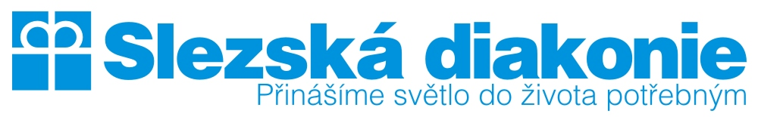

INTERVENČNÍ CENTRUM Havířov

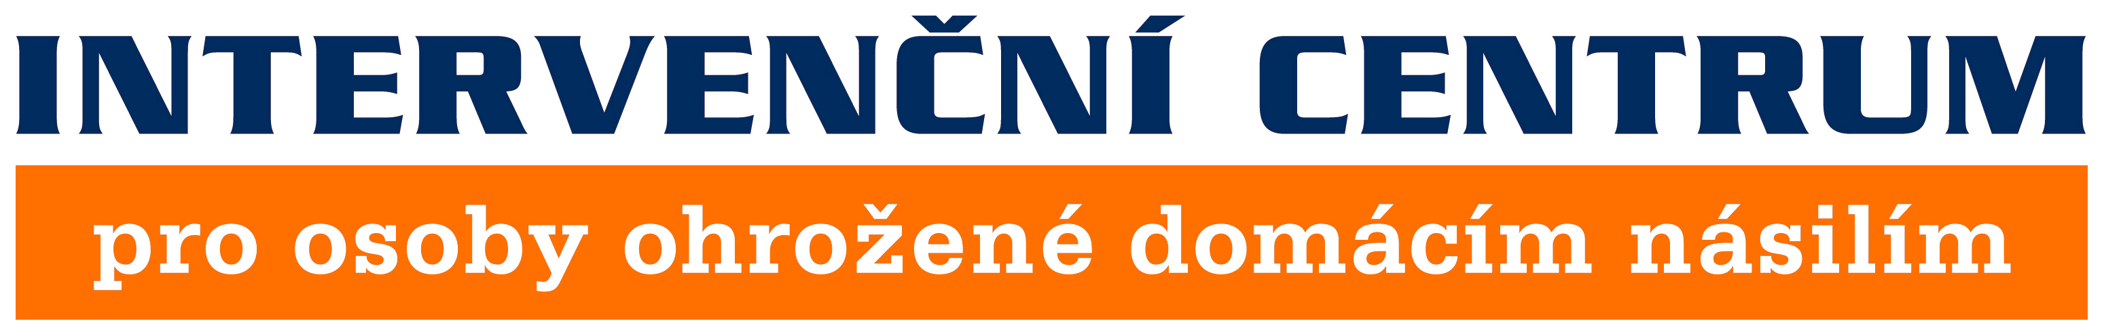

Intervenční centra poskytují pomoc a podporu lidem, kteří se setkávají s domácím násilím (či stalkingem). Jedná se o chování, které v partnerském soužití nebo v širší rodině u jedné osoby vyvolává strach z osoby druhé. Může se jednat o násilí mezi rodinnými příslušníky nebo i dalšími osobami ve společném obydlí.

Posláním INTERVENČNÍHO CENTRA Slezské diakonie v Havířově je napomáhat svým uživatelům při řešení jejich krizové situace, kterou domácí násilí určitě je. Pracovníci intervenčního centra při své práci dodržují zásady diskrétnosti, anonymity, profesionálního a individuálního přístupu, tolerance, respektují rozhodnutí uživatele. Veškeré zajišťované služby jsou bezplatné.

Mezi základní činnosti INTERVENČNÍHO CENTRA Havířov patří:
- telefonické, osobní konzultace, emaily, dopisy, doprovody - poskytnutí emocionální podpory,
- sociální poradenství pro oběti domácího násilí (od 16 let) nebo osobám blízkým obětem domácího násilí. V procesu poradenství dbáme na dobrovolné rozhodnutí uživatelů. Záleží pouze na samotném uživateli, zda nabízené možnosti přijme,
- pomoc při vypracování písemných žádostí a návrhů – jedná se o návrhy a žaloby související s domácím násilím (návrh na rozvod, žaloba na zrušení společného nájmu, žaloba na vyklizení, návrh na podání předběžného opatření apod.),
- bezpečnostní plánování – pracovnice intervenčního centra může s uživatelem probrat bezpečnostní plán, který poslouží k zachování jeho bezpečnosti v případě, kdy se rozhodne setrvat v násilném vztahu, tak i pro případ, kdy se rozhodne ze vztahu odejít,
- ventilace – prostor pro vyjádření emocí,
- poskytování krizové intervence – pracovnice intervenčního centra jsou proškoleny v poskytování pomoci osobám v krizi a jsou schopny poskytnout krizovou intervenci jak telefonickou, tak osobní.
V případě, že se některý občan obce dostal do složité sociální situace spojené s domácím násilím, může INTERVENČNÍ CENTRUM v Havířově kontaktovat na adrese:

Opletalova 4/607, Havířov – Šumbark (vedle krytého bazénu),
Po-Pá: 8:00-16:00 hodin
tel: 596 611 239
mobil: 739 500 634
email: ic.havirov@slezskadiakonie.cz
web: www.slezskadiakonie.cz

